电动吸引器
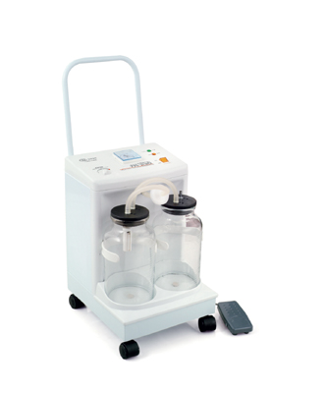
产品名称： 7A-23D电动吸引器
产品类别： 医用电子设备系列
产品编号： 3.05.022
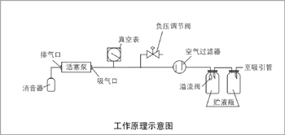
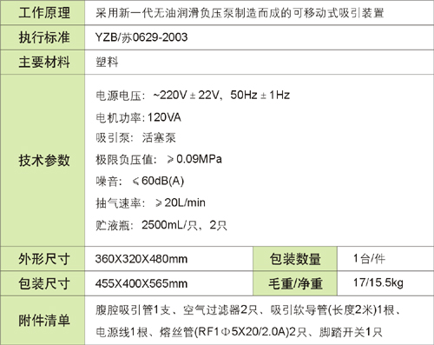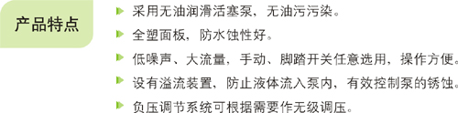
YZB/苏1000-2011
注意：不适于流产吸引，间隙加载的连续运行，最长连续工作时间30分钟，持续率50%。电器安全要求：I类B型设备，易燃易爆气体场合不可使用。
产品技术或配置变化，恕不另行通知，谨以最新技术资料及检验结果为准。

